ЗВІТ
про виконання лабораторної роботи №7
«Прогнозування з використанням часових рядів»
з дисципліни
«Інтелектуальний аналіз даних»
Студента групи КН-2327Б
Багрія-Белза Андрія
Мета роботи: Дослідити структуру часових рядів, опанувати методи згладжування простим ковзним середнім (SMA) та адитивної сезонної декомпозиції, реалізувати хронологічний розподіл вибірки та порівняти точність базового наївного прогнозу (NaiveForecaster) і моделі експоненційного згладжування Гольта-Вінтерса (ExponentialSmoothing) за показниками MAE, RMSE та MAPE.
Завдання 1 (Згладжування та декомпозиція часових рядів). Виконано згладжування хронологічного ряду тривалості життя 42 монархів Англії (kings.txt) за допомогою простого ковзного середнього (Simple Moving Average, n=9) із центрованим вікном. Фактичні значення мають значний розмах (від 13 до 86 років). Застосування центрованого ковзного вікна ефективно фільтрує випадкові високочастотні стрибки та чітко візуалізує стабільний висхідний тренд тривалості життя королів у пізніші історичні періоди.
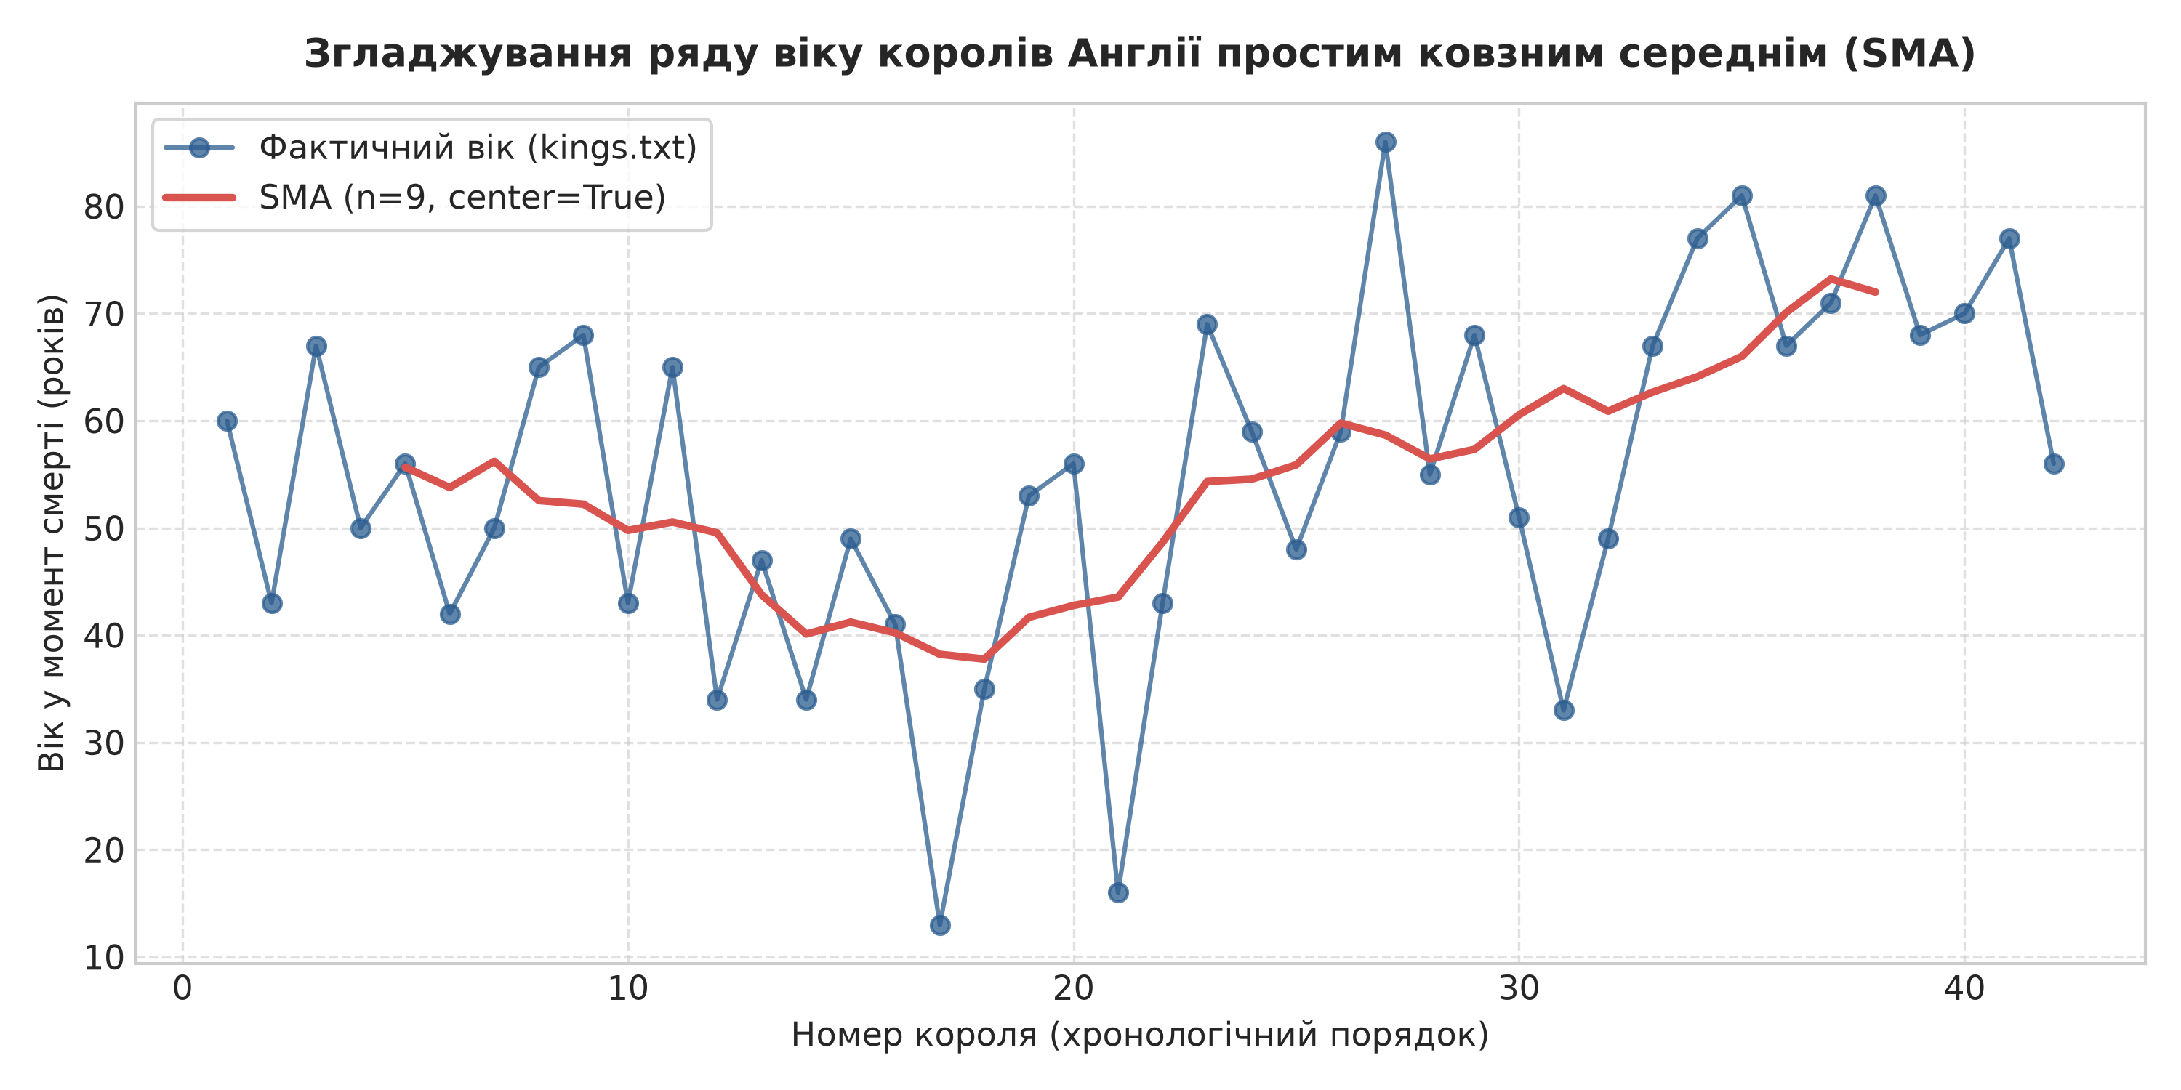
Здійснено класичну адитивну декомпозицію часового ряду народжуваності (babyboom.txt, 168 спостережень) із періодом s=12 на 4 складові: спостережуваний ряд (Observed), тренд (Trend), сезонність (Seasonal) та випадковий шум (Residual). Графік підтверджує наявність плавної нелінійної трендової траєкторії, строгої повторюваної річної сезонності з амплітудою коливань від -2.08 до +1.46 од., а також гомоскедастичних залишкових похибок, близьких до білого шуму.
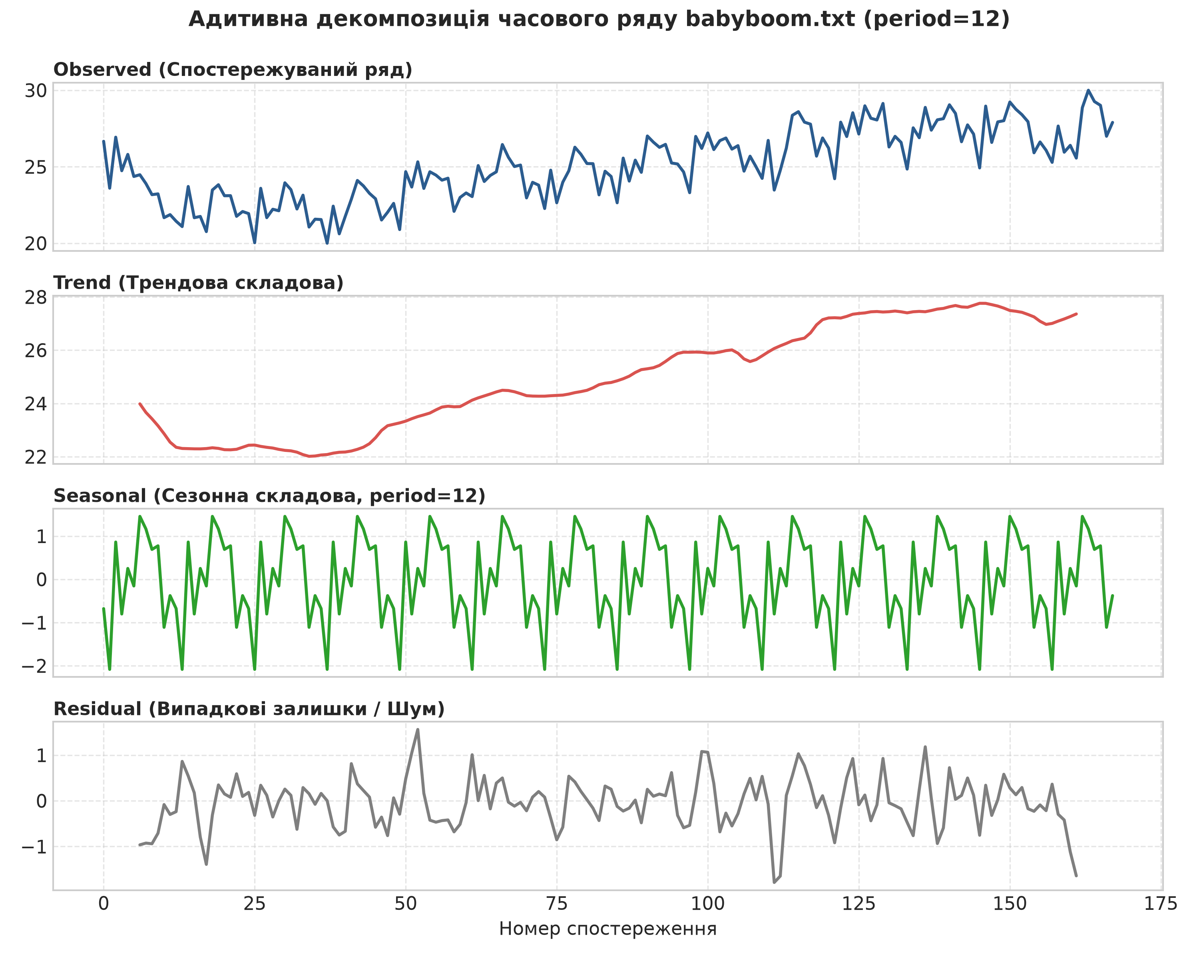
Завдання 2 (Прогнозування часових рядів). Виконано завантаження щомісячного ряду міжнародних авіаперевезень Airline Passengers (144 місяці, 1949–1960 рр.) та здійснено хронологічний розподіл на тренувальну (Train, 108 перших місяців) і тестову (Test, 36 останніх місяців) вибірки за допомогою temporal_train_test_split. Такий підхід унеможливлює витік даних з майбутнього та забезпечує об'єктивну оцінку екстраполяційних можливостей прогнозних алгоритмів.
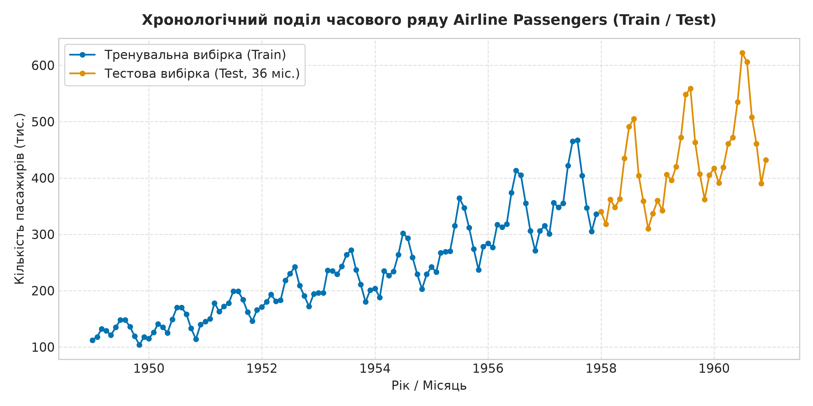
Згенеровано прогноз на горизонт fh=36 місяців за двома моделями: базовою NaiveForecaster (стратегія 'last') та адаптивною моделлю експоненційного згладжування Гольта-Вінтерса (адитивний тренд і адитивна сезонність s=12). Суміщений графік демонструє, що наївна модель фіксує лише константу останньої точки (y=336), ігноруючи ріст і сезонність, тоді як модель Гольта-Вінтерса точно повторює фази літніх максимумів і загальний висхідний нахил тренду.
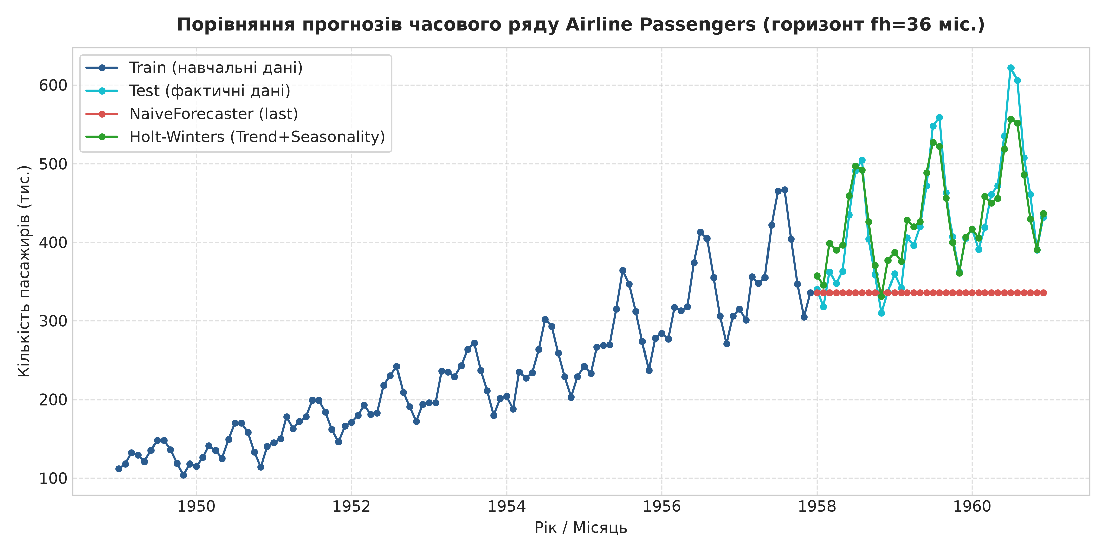
Для кількісного зіставлення якості прогнозних підходів на тестовій вибірці (36 місяців) розраховано метрики MAE, RMSE та MAPE. Результати зведено у таблицю 1.
Таблиця 1. Порівняння метрик точності прогнозних моделей (горизонт fh = 36 місяців)
Модель прогнозування | MAE | RMSE | MAPE (%)
Базова наївна модель (NaiveForecaster 'last') | 94.944 | 121.139 | 19.89%
Експоненційне згладжування Гольта-Вінтерса (Add Trend + Add Seasonality) | 21.545 | 26.376 | 5.11%
Висновок: Під час виконання лабораторної роботи я опанував практичні методи аналізу та прогнозування часових рядів у середовищі Python. Дослідив структуру рядів за допомогою згладжування ковзним середнім (SMA) та адитивної декомпозиції, виділивши ортогональні компоненти тренду, сезонності та залишків. Провівши експериментальне прогнозування на тестовому горизонті 36 місяців, я переконався у перевазі моделі експоненційного згладжування Гольта-Вінтерса над наївним підходом: урахування сезонності та тренду дозволило знизити середню абсолютну відносну похибку (MAPE) з 19.89% до 5.11%.

